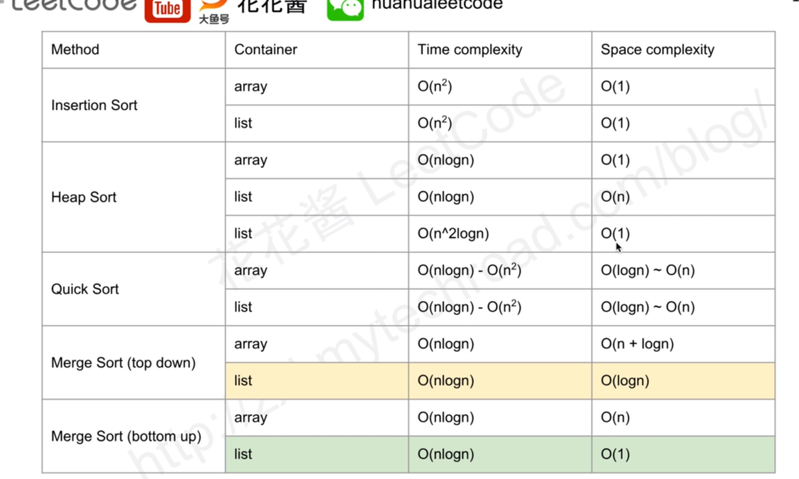

# 归并排序

### 模板（数组，链表）

### 题

# 快排

### 模板

### 题

# 堆排序

# 插入排序

### 模板

### 题